Sana- Kurs mit Erfolgskontrolle vom 20.12.2024



Interessierst du dich für die Fischerei und die Natur und willst dir fundiertes Fachwissen aneignen? Im SaNa Kurs vom Fischereiverein Spiez und Umgebung bekommst du das und noch vieles mehr!

Beim eintägigen Kurs werden dir von zwei Instruktoren in sechs Themenbereichen das Wissen vermittelt, dass du brauchst, um die Zusammenhänge zwischen Natur, Gesetz und der Fischerei zu verstehen. Am Ende findet die Online- Prüfung im Plenum statt.

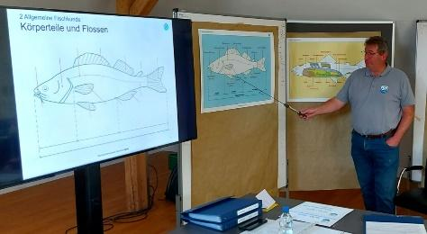

Die Themenbereiche umfassen:

* Gesetzliche Grundlagen
* Allgemeine Fischkunde
* Gewässerkunde
* Spezielle Fischkunde
* Gerätekunde
* Der tierschutzgerechte Umgang mit dem Fisch

**Mindestalter:** 12 Jahre

**Versicherung**: Ist Sache der Teilnehmenden.

**Zeitmanagement:** Eintreffen ab 08.30 Uhr. Kursstart 09.00 Uhr. Kursende ca. 17.00 Uhr

**Mitnehmen:** Notizmaterial und ein digitales Gerät wie Smartphone, Tablet oder Laptop

**Erfolgskontrolle:** Online mit Smartphone, Tablet oder Laptop

**Verhinderung:** So früh wie möglich mitteilen!

**Kurskosten:** 60 CHF pro Person. Bar oder per Twint am Kurstag zu bezahlen.

**Kursleitung:** Pascal Werren

**Instruktoren:** Pascal Werren und Christian Wülser

**Anmeldung:** [pascal.werren1995@gmail.com](mailto:pascal.werren1995@gmail.com) oder [www.fischereiverein.ch](http://www.fischereiverein.ch)

oder [www.anglerausbildung.ch](http://www.anglerausbildung.ch)

Achtung: Das Lehrmittel muss vorgängig durch den Kursteilnehmer organisiert werden. Ohne die darin enthaltene Berechtigungskarte kannst du nicht am Kurs teilnehmen!

Weitere Informationen findest du auf: [www.fischereiverein.ch](http://www.fischereiverein.ch) und [www.anglerausbilung.ch](http://www.anglerausbilung.ch)

